**[emilio alfaya jaren](http://twitter.com/emilioalfaya" \t "_blank)**[@emilioalfaya](http://twitter.com/emilioalfaya" \t "_blank)

A pesar de un derbi estamos unidos,padre e hijo. [#DesmarqueDerbi](http://twitter.com/search?q=%23DesmarqueDerbi) [@eldesmarque\_rbb](http://twitter.com/eldesmarque_rbb/) [pic.twitter.com/Qx0jRPpIu8](http://t.co/Qx0jRPpIu8)

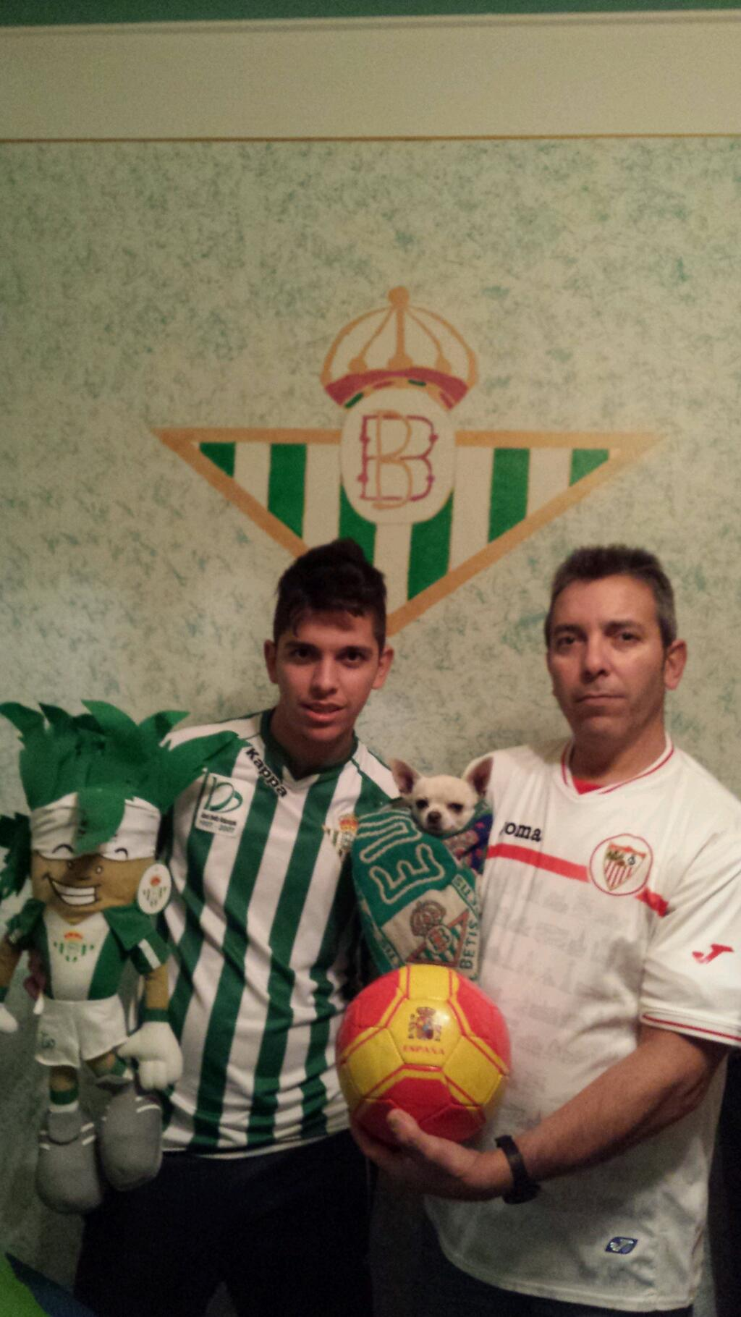

**[Galleta del Betis.](http://twitter.com/Loca_DeAtar" \t "_blank)**[@Loca\_DeAtar](http://twitter.com/Loca_DeAtar" \t "_blank)

Te quiero, idiota. [@eldesmarque\_rbb](http://twitter.com/eldesmarque_rbb/) [#DesmarqueDerbi](http://twitter.com/search?q=%23DesmarqueDerbi) [pic.twitter.com/hPIwuJKL2a](http://t.co/hPIwuJKL2a)

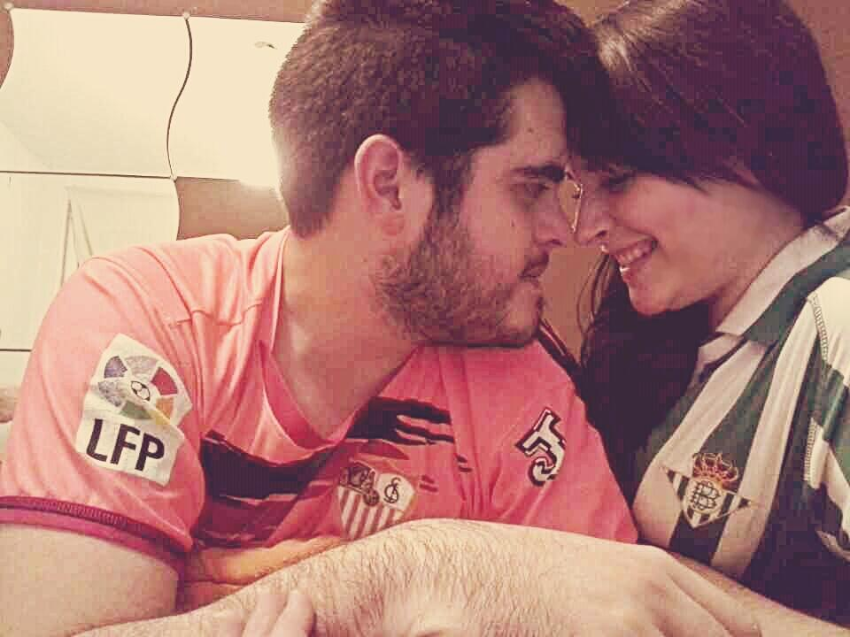

**[(Su)Loco de atar](http://twitter.com/ManuelMorrison" \t "_blank)**[@ManuelMorrison](http://twitter.com/ManuelMorrison" \t "_blank)

Pase lo que pase el buen humor ante todo [@eldesmarque\_sfc](http://twitter.com/eldesmarque_sfc/) [#DesmarqueDerbi](http://twitter.com/search?q=%23DesmarqueDerbi) [pic.twitter.com/1UvM56Ow52](http://t.co/1UvM56Ow52)

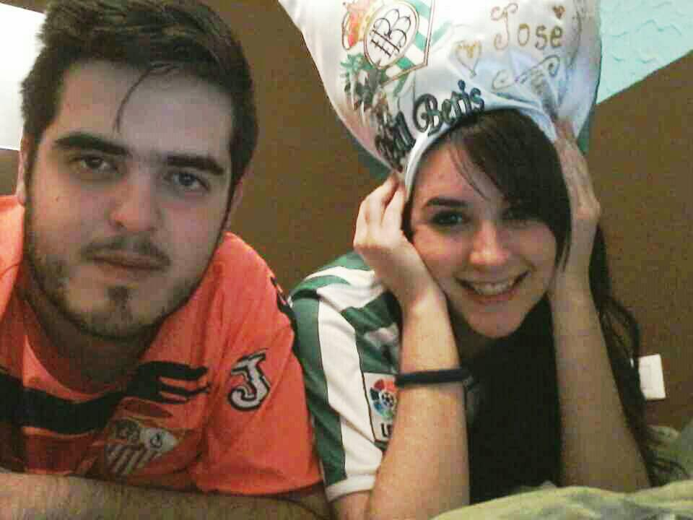

**[Rafita Herrera](http://twitter.com/rafitahd" \t "_blank)**[@rafitahd](http://twitter.com/rafitahd" \t "_blank)

[#DesmarqueDerbi](http://twitter.com/search?q=%23DesmarqueDerbi) [@eldesmarque\_rbb](http://twitter.com/eldesmarque_rbb/) [pic.twitter.com/7NxWMiea7V](http://t.co/7NxWMiea7V)

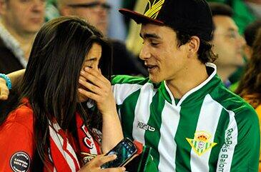

**[Mª Ángeles Candón](http://twitter.com/M_AngelesRaRe" \t "_blank)**[@M\_AngelesRaRe](http://twitter.com/M_AngelesRaRe" \t "_blank)

[#DesmarqueDerbi](http://twitter.com/search?q=%23DesmarqueDerbi) Mi familia y yo!..Lo q tengo q aguantar jajaja (Y faltan 6 que estaban trabajando!) [@eldesmarque\_rbb](http://twitter.com/eldesmarque_rbb/) [pic.twitter.com/NdHZmEnnCX](http://t.co/NdHZmEnnCX)

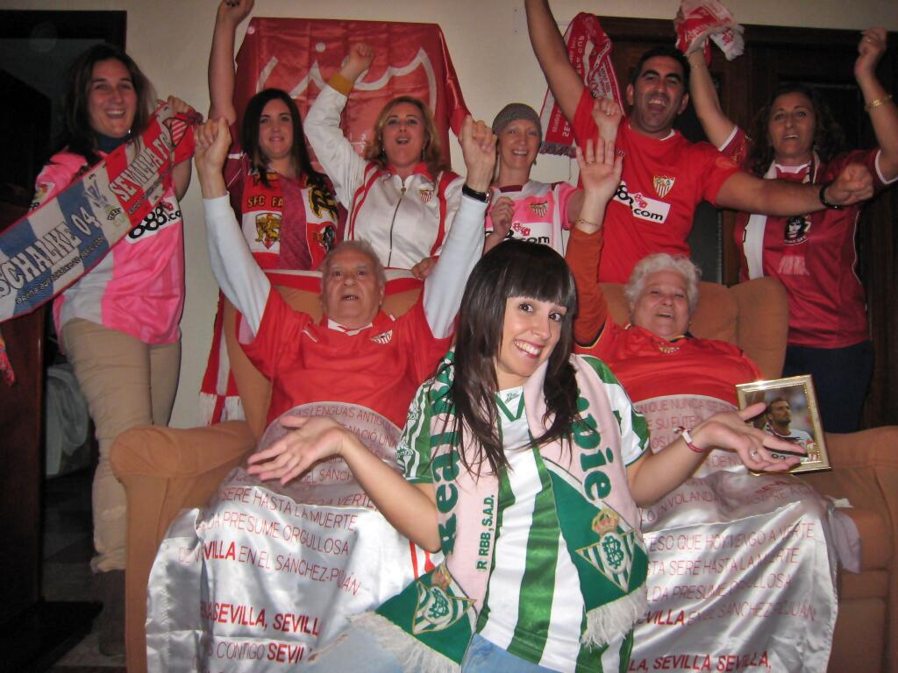

**[IVAN.VDHA](http://twitter.com/IVANVDHA" \t "_blank)**[@IVANVDHA](http://twitter.com/IVANVDHA" \t "_blank)

[#DesmarqueDerby](http://twitter.com/search?q=%23DesmarqueDerby) [@eldesmarque\_rbb](http://twitter.com/eldesmarque_rbb/) De vuelta del Derby del año pasado,con mi novia, si es Sevillista y de carné la joia [pic.twitter.com/rHA9Ck8w5Y](http://t.co/rHA9Ck8w5Y)



**[Rossita](http://twitter.com/Rouss_lop" \t "_blank)**[@Rouss\_lop](http://twitter.com/Rouss_lop" \t "_blank)

[@eldesmarque\_rbb](http://twitter.com/eldesmarque_rbb/) [#DesmarqueDerbi](http://twitter.com/search?q=%23DesmarqueDerbi) Dos aficiones, un sólo corazón [pic.twitter.com/evVsVwI6JV](http://t.co/evVsVwI6JV)

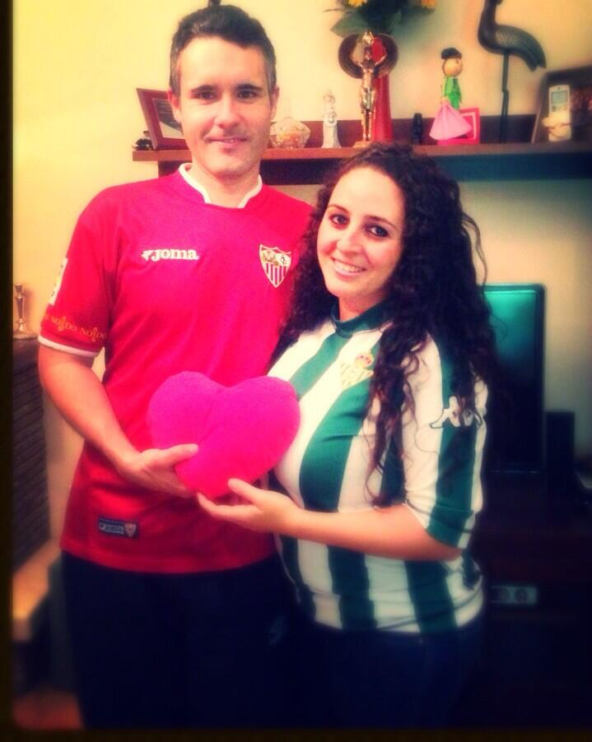

**[Alicia Fernández.](http://twitter.com/AliciaFdez_" \t "_blank)**[@AliciaFdez\_](http://twitter.com/AliciaFdez_" \t "_blank)

En EUSA con el bético [@JuanSkunk](http://twitter.com/JuanSkunk/) Vivimos el derby! :) [@eldesmarque\_sfc](http://twitter.com/eldesmarque_sfc/) [#DesmarqueDerby](http://twitter.com/search?q=%23DesmarqueDerby) [pic.twitter.com/XsZ7skvRrR](http://t.co/XsZ7skvRrR)

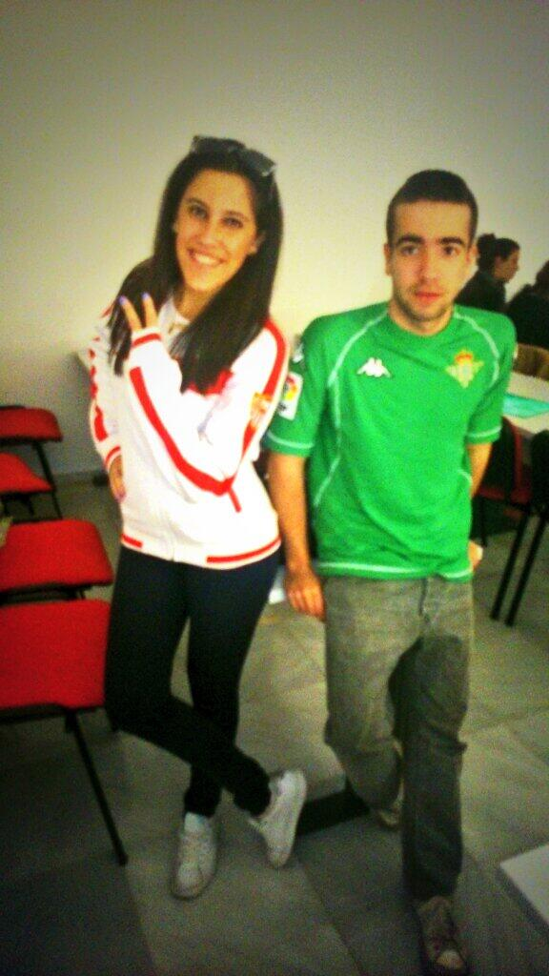

**[Arquitexto](http://twitter.com/Arquitexto_LTR2" \t "_blank)**[@Arquitexto\_LTR2](http://twitter.com/Arquitexto_LTR2" \t "_blank)

[@eldesmarque\_sfc](http://twitter.com/eldesmarque_sfc/) Fútbol, cerveza, amigos y rivalidad en una misma foto: [#DesmarqueDerbi](http://twitter.com/search?q=%23DesmarqueDerbi) [pic.twitter.com/4Nk2OEaf0C](http://t.co/4Nk2OEaf0C)

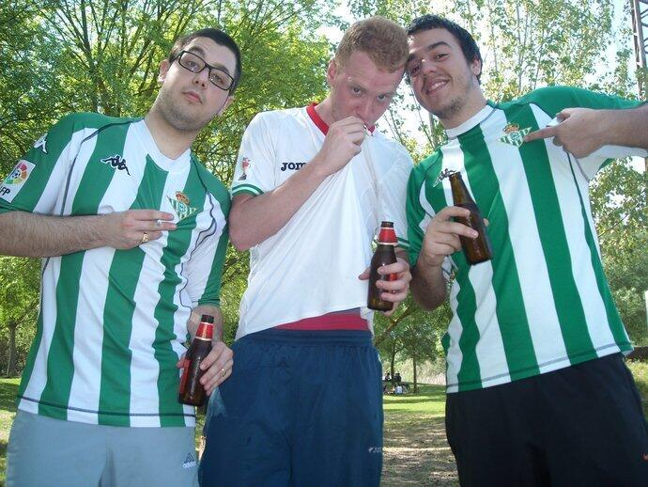

**[José Luis](http://twitter.com/Wytup" \t "_blank)**[@Wytup](http://twitter.com/Wytup" \t "_blank)

Dos gemelos enfrentados, pero unidos por una misma pasión. Derbi Sevillano!! [#DesmarqueDerbi](http://twitter.com/search?q=%23DesmarqueDerbi) [@eldesmarque\_sfc](http://twitter.com/eldesmarque_sfc/) [pic.twitter.com/7rqB7tsHMe](http://t.co/7rqB7tsHMe)

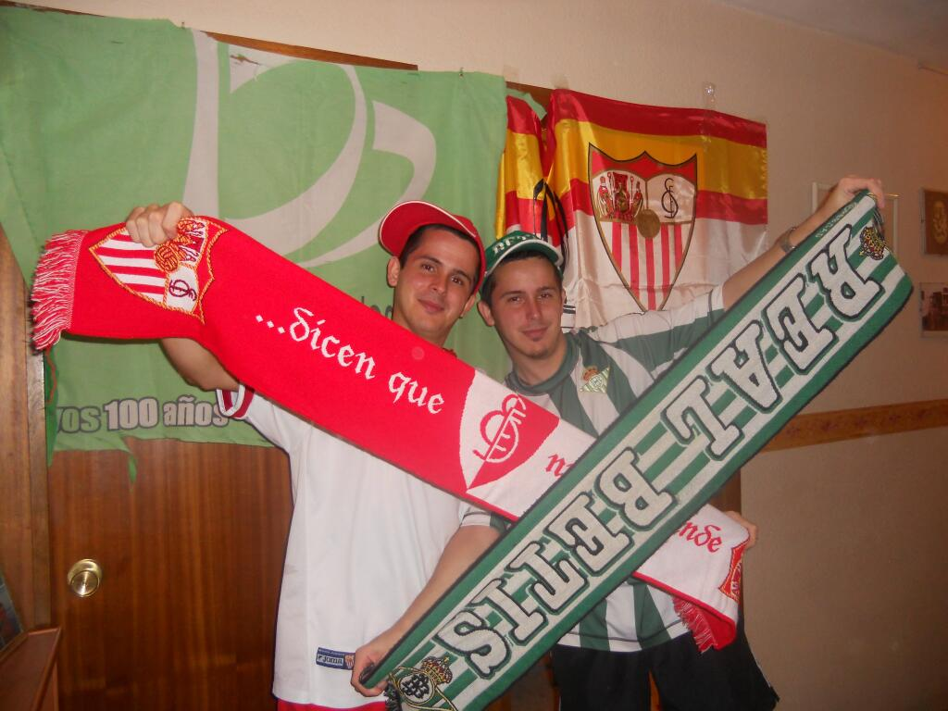

**[Pilar Lancharro Mont](http://twitter.com/PilarLancharroM" \t "_blank)**[@PilarLancharroM](http://twitter.com/PilarLancharroM" \t "_blank)

[@eldesmarque\_sfc](http://twitter.com/eldesmarque_sfc/) [#DesmarqueDerbi](http://twitter.com/search?q=%23DesmarqueDerbi) Aunque tengamos diferentes colores,yo la cuido cada día :) [pic.twitter.com/5N4m07Yquq](http://t.co/5N4m07Yquq)

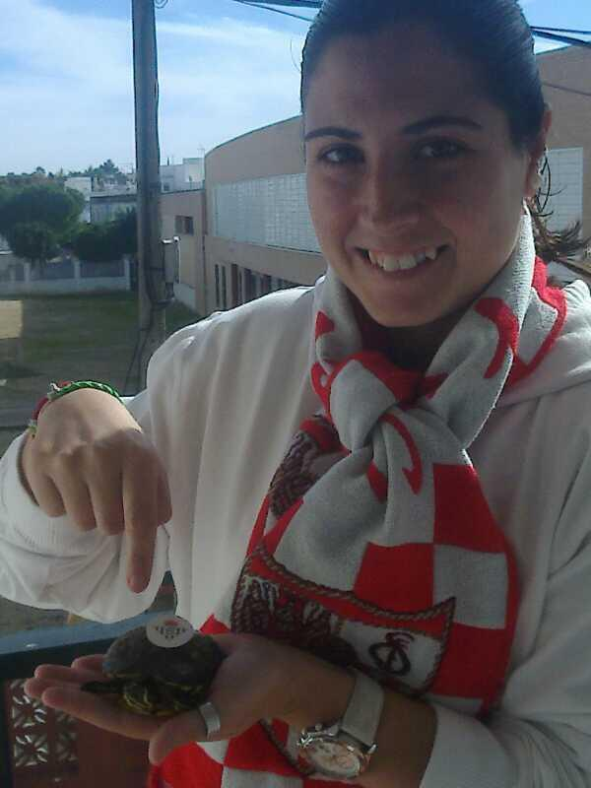

[**Francisco Javier Gonzalez Romero**](https://www.facebook.com/franciscojavier.gonzalezromero.5)

* Mi equipo es el Betis.  
    
  Saludos.

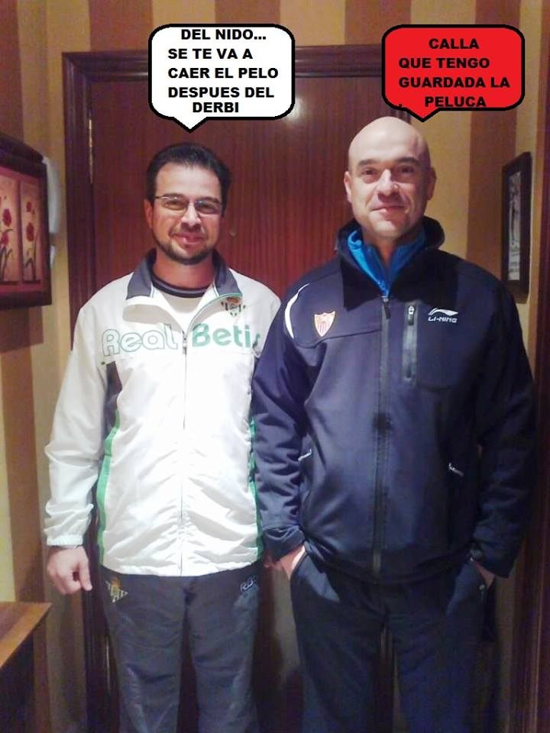

[**Javier Vizuete Peñafuerte**](https://www.facebook.com/ProduccionesOMC)[**El Desmarque Sevilla**](https://www.facebook.com/sevilla.eldesmarque)

Hace 18 horas

Sorteo entradas ,.....vamos Sevillaaaaaaaaaaa !!!!

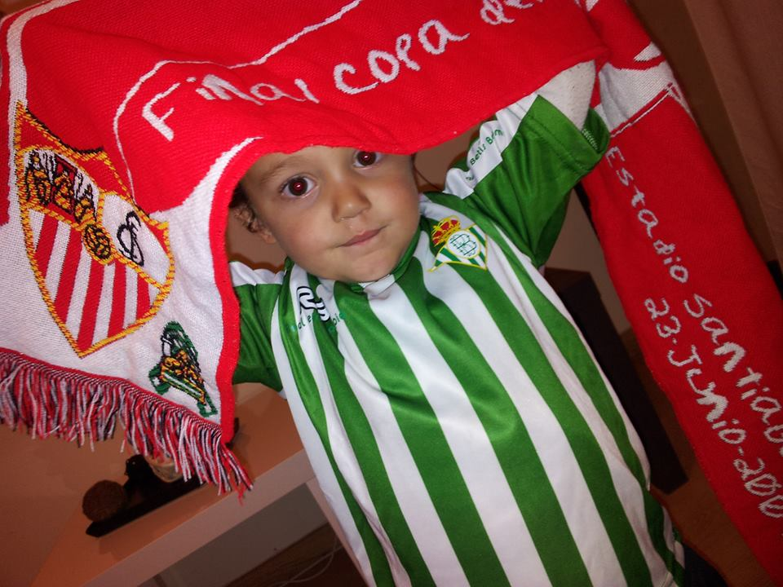

##### [Manuel Jesús Pérez](https://www.facebook.com/lytos.perez?hc_location=timeline)*ha publicado en*[El Desmarque Sevilla](https://www.facebook.com/sevilla.eldesmarque?hc_location=timeline)

[Hace 20 horas](https://www.facebook.com/photo.php?fbid=220906254747058&set=o.396434730405503&type=1)

Dicen que los gemelos se parecen....yo creo que no! jeje  
  
Real Betis Balompie, @eldesmarque\_rbb

